МБДОУ ЦРР детский сад №2

**проект**

**«ТРЯПИЧНАЯ КУКЛА»**

Воспитатель

КОНОНЕНКО Л,П.

Ст.КАНЕВСКАЯ

***Название:*** «**ТРЯПИЧНАЯ КУКЛА»**

***Тип:*** Социально-личностный

***Участники:*** КОНОНЕНКО Л.П. – воспитатель;

Дети группы № 5- 24 человека;

Родители группы

***Масштаб:*** с 01.09.11. по 30.05.12. года

***Проблема:*** Игра и игрушка – это часть народной традиции. В далеком прошлом с их помощью обучали детей труду; они были необходимы, чтобы передать накопленный трудовой опыт.

Игрушки сегодня радуют, удивляют, изумляют, и дети острее взрослых ощущают их необычность. Куклы, с незапамятных времен, были самой известной и любимой игрушкой русского народа. Они сохранили для нас часть мира наших предков, обряды и предания, которые всегда был важны людям, помогали им выживать и передавать знания о мире из поколения в поколение.

Чему же учат современные игрушки? В большинстве своем, по мнению ученых, сегодняшняя игровая продукция не соответствует психолого – педагогическим требованиям формирования сознания ребенка.

Кукла – Барби формирует в ребенке потребительство, менталитет «быть хорошей американской девочкой» (не заботливой мамой, а супер – девочкой). Сегодня есть исследования ученых – медиков о негативном влиянии куклы Барби на подсознание девочек (идеальные пышные формы угнетают психику ребенка и развивают у него комплексы). Куклы для мальчиков. Супермены - профессионалы, Бэтмен, Пираты, Завоеватели, Джеки – Потрошители как инструкции для будущих киллеров. Кромешный мир компьютерных игр, домашний идол – телевизор. Многие компьютерные игры разрушают психику ребенка: электромагнитные излучения вызывают эндокринные и раковые заболевания. Прилавки магазинов сверкают изобилием детской игрушки в основном выпущенной в западных странах, игрушек, изготовленных очень часто из ядовитых материалов.

Сегодня незаслуженно забыты народные игры, традиционная русская кукла не привлекает внимания малышей. В основе сюжетно-ролевых игр лежат боевики и конкурсы красоты.

Среди множества факторов, обуславливающих развитие ребёнка-дошкольника, наиболее мощным является культура. В наши дни художе­ственная роль народной игрушки выступает еще значи­тельней, интерес к ней становится все более широким.

Анализ анкетирования родителей на тему: «Игрушки в жизни малыша» показал, что современный ребенок ориентирован на игрушки западных стран и не владеет достаточной информацией о традиционной русской кукле. Да и многие родители имеют недостаточно знаний, какими игрушками играли наши дедушки и бабушки. А это ведет к потере культурно-исторических ценностей своего народа.

В настоящее время традиционная народная игрушка может помочь сохранить в наших детях здоровье и воспитать искренние чувства патриотизма, любви к природе, труду, уважение к родной культуре и своей земле.

В процессе продуктивной творческой деятельности, присвоения ценностей культуры, у ребёнка появляются и развиваются творческое воображение, коммуникативные навыки, способность принимать позицию другого человека, основы его будущей рефлексии. В этом процессе ребёнок и взрослый совместными усилиями превращают исторический опыт человечества в систему открытых проблем, которые подлежат специфическому осмыслению со стороны ребёнка. Чем раньше ребёнок почувствует свои корни, «корни памяти», тем охотнее он будет обращаться к дальнейшему опыту и знаниям людей, живших в далёкие времена, научится чтить память своих предков.

***Цель:*** Формирование у детей 5-7 лет интереса к истории и культуре русского народа, через образ традиционной народной куклы.

***Задачи:***

1. Обогащать знания дошкольников об истории возникновения кукол.
2. Формировать знания о разнообразии и назначении традиционной русской куклы.
3. Продолжать учить детей изготавливать кукол своими руками.
4. Воспитывать интерес к русской народной кукле и бережное отношение к культуре своего народа.

**Формы и методы работы с детьми:**

Игровая деятельность:

* дидактические игры «Узнай элемент узора», «Найди пару», «Народные промыслы», «Закончи узор» и др.;
* народные подвижные игры, хороводные игры,кубанские игры;
* сюжетно-ролевая игра «Семья**»**.

Познавательное развитие:

* рассматривание иллюстраций с народными игрушками;
* занятие «Путешествие в прошлое куклы»;
* обследование игрушек, составление описательных рассказов.

Конструирование, изодеятельность:

* Рисование «Раскрась матрешку»;
* лепка дымковской игрушки;
* раскрашивание дымковской игрушки;
* изготовление куклы Пеленашки;
* изготовление куколок из ниток;
* создание детьми своих игрушек из разных материалов.

Развитие речи:

* заучивание народных песенок, потешек, пословиц о народной игрушке;
* составление творческих рассказов «Моя любимая игрушка»;
* беседы с детьми «Как выглядели куклы раньше», «Знакомство с бабушкиным сундуком», беседа о дымковской игрушке, о матрешке.

Музыкальный досуг:

* «Посиделки в деревенской избе»;
* «Веселая ярмарка»;
* «Приключение куклы Кубани».

**Формы и методы работы с родителями:**

1. Беседы с родителями о важности данной проблемы.
2. Оформление папки-передвижки «Тряпичная кукла».
3. Изготовление альбома «Моя любимая игрушка».
4. Привлечение родителей к пополнению уголков по знакомству с русским народным творчеством.

5.Участие в выставке музея «Старинная кукла»

**Реализацию проекта**

осуществляют педагоги, родители, дети детского сада №2,группы №5. Для этого будут использованы ресурсы: человеческий капитал, оргтехника, помещение детского сада и др.

**Список средств обучения**

1. *Технические средства обучения*  - магнитофон, DVD, теле- и видеоаппаратура.
2. *Учебно-наглядные пособия* - схемы, модели.
3. *Оборудование* – образцы народной тряпичной куклы, иглы, ножницы.

**Используемый ресурс:**

Методическая литература

* Н Рыжова, Л. Логинова «Мини-музей в д/с» Линка-Пресс; Москва, 2008 г.
* О.Н. Попова «Моя первая кукла» ФСРКП ПРОО «Дом Дружбы» г. Пермь
* Е. Морозова «Кукла как образ человека» Д/В п 1-2009
* А. Греков «Музей игрушки и его основатель» Н.Д. Бортман Д/В 1-2009
* И. Лыкова «Я леплю свою игрушку» Д/В 1-2009

Детская литература

* И. Лыкова «Я леплю свою игрушку» Д/В 1-2009
* Дайн, Г.Л. Русская тряпичная кукла. Культура, традиции, технология / Г.Л Дайн, М.Н. Дайн.- М.: Культура и традиции, 2007.- 120 с.
* Зимина, З.И. Текстильные обрядовые куклы / З.И. Зимина. -
* Котова, И.Н. Русские обряды и традиции. Народная кукла
* И.Н. Котова, А.С. Котова.- СПб, Паритет, 2003.- 240 с.
* Народная кукла: [Электронный ресурс] //vedjena.gallery.ru.
* Русские обрядовые куклы: [Электронный ресурс] //club.osinka.ru.
* Ручная Работа: Электронный ресурс]: ///handmade.idvz.ru Славянская доктрина :[Электронный ресурс] //mirtesen.ru
* «Куклы. Лоскутное счастье, или Приключения тряпиенсов с фотографиями, рисунками и выкройками» .Любовь Юкина.  АСТ-Пресс  2001 г.
* «Русская тряпичная кукла. Культура, традиции, технология».
* Галина и Мария Дайн. «Культура и традиции».  2007 г.
* «Русские обряды и традиции. Народная кукла»  
  Котова И.Н., Котова А.С .Паритет 2003

Детская литература

* А. Толстой «Буратино»
* Русская народная сказка «Василиса Прекрасная»
* Рассматривание книги Курбатовой Н. «Игрушки»
* Энциклопедия для детей «Чудо всюду. Мир вещей и машин»
* Стихи о матрешке, куклах В.Приходько, Г. Ладонщиков

Наглядный материал

* Иллюстрации к русским народным сказкам
* Показ слайдов и фильмов о куклах

Набор открыток, сувениров

* Презентация «Тряпичная кукла»

ПРЕДПОЛАГАЕМЫЙ РЕЗУЛЬТАТ

1. Создание картотеки детской и методической литературы.
2. Разработка перспективного плана по теме: «Тряпичная кукла» на 2011 – 2012 учебный год для детей старшей группы.
3. Проведение мастер класса для родителей ,воспитателей ДОУ.
4. Разработка эскизов изготовления кукол.
5. Обновление эстетического пространства группы.

6. Привлечение к работе над проектом 90 % родителей и детей группы.

7.Повышение компетентности родителей и педагогов по проблеме.

8.Пополнение и обновление предметно – развивающей среды группы.

9.Создание мини – музея «Кукольная страна».

10.Разработка системы занятий по теме: «Тряпичная кукла».

11.Создание методического пособия в помощь воспитателям и родителям .

КРИТЕРИИ ОЦЕНКИ РЕЗУЛЬТАТИВНОСТИ ПРОЕКТА

*Педагогическая диагностика детей группы.

*Анкетирование родителей.

*Фото- и видеоматериалы.

*Анализ проведенных мероприятий.

*Обобщение опыта (создание пособия для родителей и воспитателей)

ТРАНСЛЯЦИЯ ПРОЕКТА

1. Знакомство с проектом на педсовете.
2. Публикация проекта в социальной сети работников образования.
3. Открытые мероприятия по реализации проекта.

Тематический план

|  |  |
| --- | --- |
| Наименование разделов и тем | Срок |
| Русская народная кукла. | |
| Тема 1. Что мы знаем о куклах? | Октябрь |
| Тема 2. История тряпичной куклы. | Октябрь |
| Обереговые куклы | |
| Тема 1. Кукла-мать и дитя | Октябрь |
| Тема 2. Куклы-пеленашки. | Октябрь |
| Тема 3.мастер класс для мам и бабушек.  Кукла-мотанка | Ноябрь |
| Тема 4. Ангел. | Ноябрь |
| Тема 5. Кубышка-травница. | Ноябрь-декабрь |
| Тема 6. «Обережье». | Декабрь |
| Обрядовые куклы | |
| Тема 1. Зернушка (Крупеничка). | Декабрь-январь |
| Тема 2. Отдарок-на-подарок. | Январь |
| Тема 3. Неразлучники. | Февраль |
| Тема 4. Кукла-десятиручка. | Февраль |
| Тема 5. «Рукодельницы». | Март |
| Игровые куклы. | |
| Тема 1. Кукла-кормилка. | Март |
| Тема 2. Кукла-капустка. | Март-апрель |
| Тема 3. Зольная кукла. | Апрель |
| Итоговое мероприятие | |
| Кукла ПАСХА | Апрель |

**Требования к уровню подготовки воспитанников**

Требования к умениям и знаниям, приобретённым в результате посещения кружка «Тряпичная кукла»:

|  |  |  |  |
| --- | --- | --- | --- |
| ***должен*** | ***Базовый компонент*** | ***Компонент ДОУ*** | ***Национально-региональный компонент*** |
| 1 | 2 | 3 | 4 |
| Знать | Историю русской народной куклы и связанные с ней культурные традиции. | Знать о месте русской народной куклы в истории и культуре. | Знать некоторые фольклорные произведения наших Кубанских авторов. |
| Уметь | Создавать выразительный образ в народных традициях из подручного текстильного материала. | Представить тряпичную куклу, как музейный экспонат. | Находить логические связи между образом и традицией. |

***Способы проверки достижения требований к знаниям, умениям и навыкам воспитанников.***

|  |  |
| --- | --- |
| **Месяц** | **Способ проверки ЗУН** |
| 1 | 2 |
| ноябрь | Мастер класс «Тряпичная кукла» |
| Март | Итоговое практическое занятие «Рукодельницы» |
| Апрель | Итоговое мероприятие кукла «Пасха» |

Приложение № 1

***Как мы играем с ребенком.***

***Анкета (для родителей)***

Ф. И. О. _____________________________________________________

Состав семьи ________________________________________________

1. Есть ли друзья у Вашего ребенка?
2. Как Вы выбираете игры и игрушки для малыша (просто так, с определенной целью, ориентируясь на автора, цену)?
3. Покупаете ли ребенку игрушки народных промыслов (матрешка, дудочка, глиняные свистульки)?
4. В какие игрушки больше всего любит играть Ваш ребенок?
5. С кем он играет дома?
6. Убирает ли ребенок игрушки? (сам, вместе с вами)?
7. Как часто Вы покупаете игрушки?
8. Что делаете, если игрушка сломалась?
9. Играете ли Вы с ребенком в подвижные и народные игры («Каравай», «Пузырь»).
10. В какие из настольных игр ребенок играет чаще всего (пирамидки, пазлы, кубики)?

Приложение № 2

***Анкета для детей.***

***ЛЮБИМЫЕ ИГРУШКИ***

1. Какие игрушки есть у тебя?
2. Какие из них ты любишь больше всего?
3. Любишь ли ты игрушки, сделанные руками взрослых?
4. Какую игрушку ты мечтаешь получить на день рождения?
5. Играют ли с тобой взрослые?
6. Какая игра тебе запомнилась?
7. Если игрушка сломалась, что ты делаешь?
8. Как ты относишься к деревянным игрушкам (матрешки,

конструктор)?

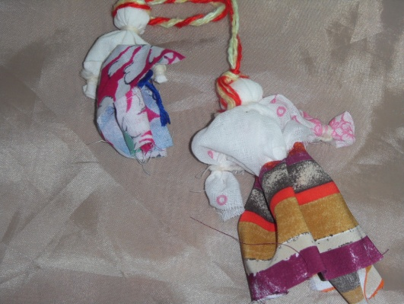 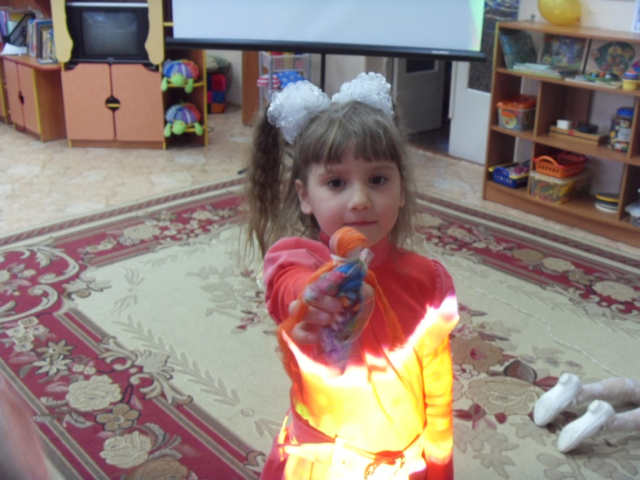

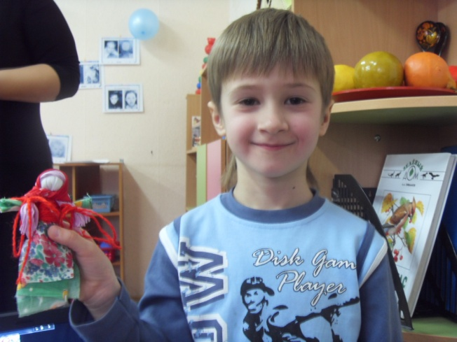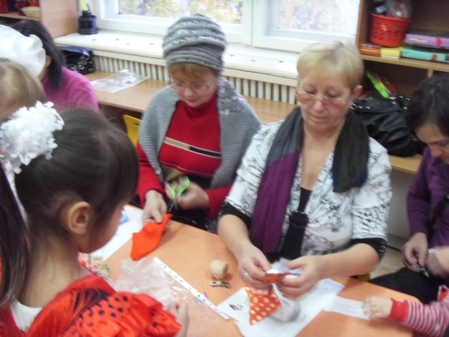

Наши мастерицы

Сделайте вместе с детьми

ВАМ ПОНРАВИТСЯ

# Миниатюрная кукла-мотанка (мастер-клас)

Приглашаю вас сделать небольшую куклу-мотанку из лоскутков и ниток.

Для куколки вам понадобится: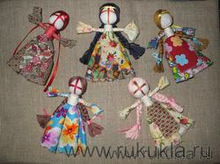

* лоскуток белой ткани (бязь, ситец) размером 15х15 см - это будет голова куколки

лоскутки цветной ткани:

* 9х9 см для ручек
* 8х15 см для юбочки
* 4х7 см для фартука

а также

* небольшой кусочек синтепона или ваты
* нити для сматывания куколки (акрил, шерсть, лен, хлопок - по вашему усмотрению)
* моточек нитей мулине - если вы пожелаете сделать вашу куколку с волосами, или же небольшой треугольник ткани на платочек

|  |  |  |
| --- | --- | --- |
| [http://www.rukukla.ru/file/0001/150/0001_5270.jpg](http://www.rukukla.ru/file/0001/0001_5270.jpg) |  |  |
| Миниатюрная кукла мотанка  [http://www.rukukla.ru/file/0001/150/0001_5272.jpg](http://www.rukukla.ru/file/0001/0001_5272.jpg)[http://www.rukukla.ru/file/0001/150/0001_5271.jpg](http://www.rukukla.ru/file/0001/0001_5271.jpg) |  |  |
| [http://www.rukukla.ru/file/0001/150/0001_5275.jpg](http://www.rukukla.ru/file/0001/0001_5275.jpg)[http://www.rukukla.ru/file/0001/150/0001_5273.jpg](http://www.rukukla.ru/file/0001/0001_5273.jpg)[http://www.rukukla.ru/file/0001/150/0001_5274.jpg](http://www.rukukla.ru/file/0001/0001_5274.jpg) |  |  |
| Если желаете, можно сделать сакральный крестик на лице куколки.Я предлагаю сделать самый простой крестик из обычной узкой атласной ленточки или нитей.Сначала делаем вертикальную полоску и закрепляем ее на шее куколки. Дальше делаем горизонтальную и завязываем ее на задней части головы куколки. |  |  |
| [http://www.rukukla.ru/file/0001/150/0001_5276.jpg](http://www.rukukla.ru/file/0001/0001_5276.jpg) |  |  |
| Собираем в складку юбочку и приматываем ее . Ниточку не обрезаем [http://www.rukukla.ru/file/0001/150/0001_5277.jpg](http://www.rukukla.ru/file/0001/0001_5277.jpg) |  |  |
| Приматываем хвартух той же нитью.И обматывает куколку ниткой от шеи к талии  [http://www.rukukla.ru/file/0001/150/0001_5278.jpg](http://www.rukukla.ru/file/0001/0001_5278.jpg)  Делаем ручки.Собираем в "гармошку" ткань и обматываем ее нитью  [http://www.rukukla.ru/file/0001/150/0001_5279.jpg](http://www.rukukla.ru/file/0001/0001_5279.jpg) |  |  |
| Приматываем куколке ручки нитью крест-накрестМожно одеть ее в платочек, а можно сделать нашей куколке косы Я делаю волосы из мулине. Моточка ленинградских ниток как раз хватает (20 м)Перевязываем ниточкой место, где будет пробор и разрезаем моток с [http://www.rukukla.ru/file/0001/150/0001_5280.jpg](http://www.rukukla.ru/file/0001/0001_5280.jpg) противоположной стороны  [http://www.rukukla.ru/file/0001/150/0001_5281.jpg](http://www.rukukla.ru/file/0001/0001_5281.jpg)  Формируем парик Накладываем парик на голову куколки, расправляя нити |  |  |
| [http://www.rukukla.ru/file/0001/150/0001_5282.jpg](http://www.rukukla.ru/file/0001/0001_5282.jpg) |  |  |
| Закрепляем волосы куклы, перевязав нитью вокруг шеи |  |  |

[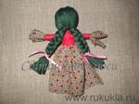](http://www.rukukla.ru/file/0001/0001_5283.jpg)

Заплетаем нашей крошке косу или две.

[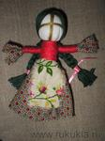](http://www.rukukla.ru/file/0001/0001_5284.jpg)

Наша лялька-мотанка готова )))Украшаем куколку веночком, ленточками, бусами